Лабораторная работа №1

Дунашов К.Д.

26 Декабрь 2020

# Раздел 1.

В этом разделе необходимо собрать данные по социально-экономическим показателям в регионах РФ и изучить их взаимосвязи.

# **Необходимо построить:**

* Коробчатые диаграммы (совместить коробки для всех переменных на одном графике);
* Тест Андерсона-Дарлинга на нормальность: таблица со статистикой теста, критическим значением и выводом по каждой переменной.
* Точечные графики взаимного разброса с полупрозрачными маркерами;
* Взаимосвязь показателей: графическое представление корреляционной матрицы, Незначимые коэффициенты корреляции скрыть, остальные показать кругами.

## Обозначение показателей:

* *IPR.2017* - Индексы промышленного производства
* *IPP.2017* - Индексы цен производителей промышленных товаров по видам экономической деятельности: обрабатывающие производства
* *SIOF.2017* - Степень износа основных фондов
* *IOK.2016* - Инвестиции в основной капитал на душу населения
* *ZK.2017* - Задолженность по кредитам в рублях, предоставленным кредитными организациями юридическим лицам

## Описательная статистика

|  |  |  |  |  |  |
| --- | --- | --- | --- | --- | --- |
|  | IPR.2017 | IPP.2017 | SIOF.2017 | IOK.2016 | ZK.2017 |
| Среднее | 105.5 | 103.1 | 49.6 | 137928.8 | 255666.8 |
| Стандартное отклонение | 7.7 | 6.7 | 8.1 | 301666.6 | 939189.5 |
| Коэффициент вариации, % | 7.3 | 6.5 | 16.3 | 218.7 | 367.3 |

## Анализ распределния данных

Построим коробчатые диаграммы (совместим коробки для всех переменных на одном графике)

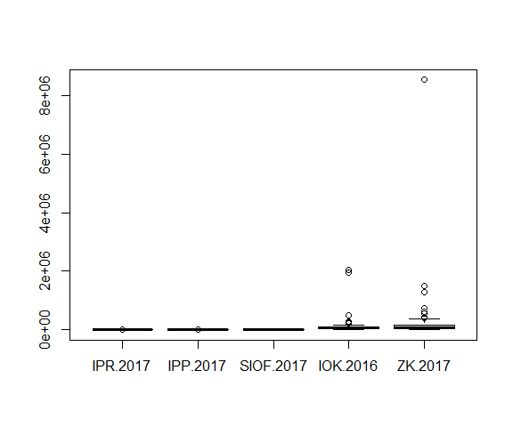

## Тест Андерсона-Дарлинга на нормальность

|  |  |  |  |  |  |
| --- | --- | --- | --- | --- | --- |
|  | IPR.2017.A | IPP.2017.A | SIOF.2017.A | IOK.2016.A | ZK.2017.A |
| Статистика теста | 4.4459 | 1.2325 | 0.4216 | 20.6535 | 21.8715 |
| Критическое значение | 0.0000 | 0.0031 | 0.3158 | 0.0000 | 0.0000 |

**Вывод:** По итогам теста Андерсона-Дарлинга на нормальность распредления, при уровне значимости 0,05, отвергаются все, кроме *“SIOF.2017”*,т.к. все остальные P-значения значения < 0.05

## Анализ взаимосвязей показателей

### Графики разброса

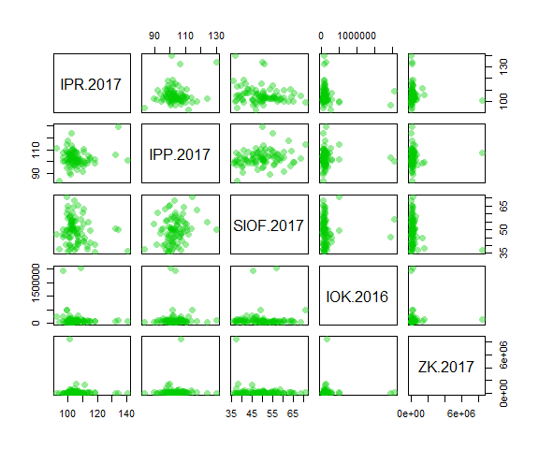

### Корреляционная матрица

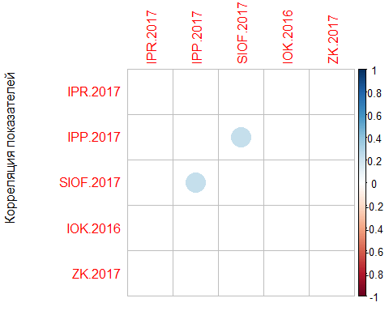

**Вывод:** Наблюдается сильная корреляционная связь между показателями *‘IPP.2017’* и *‘SIOF.2017’*.

# Раздел 2.

В этом разделе необходимо произвести теже самые действия, с логарифмированными исходными данными.

## Описательная статистика логарифмированных данных:

|  |  |  |  |  |  |
| --- | --- | --- | --- | --- | --- |
|  | IPR.2017 | IPP.2017 | SIOF.2017 | IOK.2016 | ZK.2017 |
| Среднее | 4.7 | 4.6 | 3.9 | 11.3 | 11.2 |
| Стандартное отклонение | 0.1 | 0.1 | 0.2 | 0.8 | 1.6 |
| Коэффициент вариации, % | 2.1 | 2.2 | 5.1 | 7.1 | 14.3 |

## Анализ распределния логарифмированных данных

Построим коробчатые диаграммы (совместим коробки для всех переменных на одном графике)

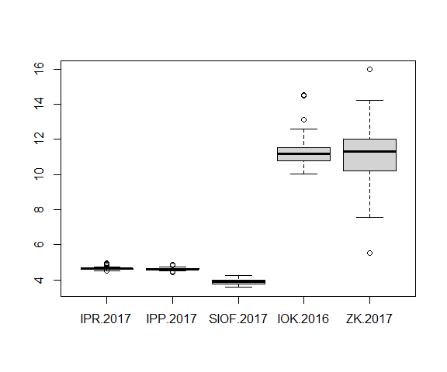

## Тест Андерсона-Дарлинга на нормальность для логарифмированных данных

|  |  |  |  |  |  |
| --- | --- | --- | --- | --- | --- |
|  | IPR.2017.A | IPP.2017.A | SIOF.2017.A | IOK.2016.A | ZK.2017.A |
| Статистика теста | 3.4781 | 1.0023 | 0.4122 | 2.9525 | 0.5896 |
| Критическое значение | 0.0000 | 0.0115 | 0.3326 | 0.0000 | 0.1204 |

**Вывод:** По итогам теста Андерсона-Дарлинга на нормальность распредления логарифмированных переменных, при уровне значимости 0,05, отвергаются все переменные, кроме *‘SIOF.2017’*, т.к. их P-значения < 0.05.

## Анализ взаимосвязей логарифмированных показателей

### Графики разброса логарифмированных величин

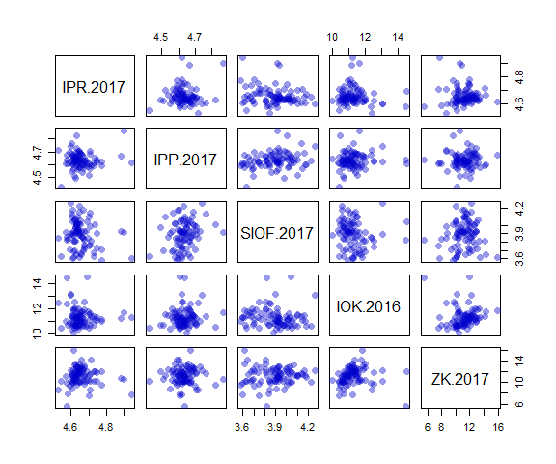

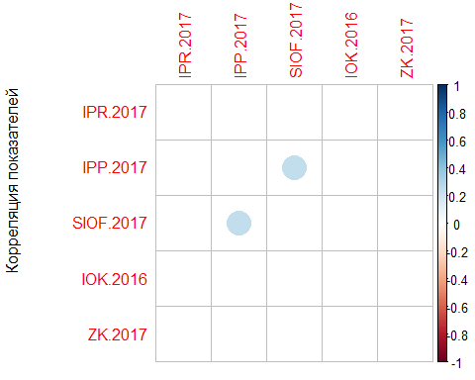

**Вывод:** Наблюдается сильная корреляционная связь между показателями *‘IPP.2017’* и *‘SIOF.2017’*.